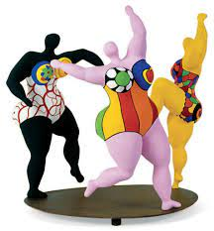 **Nikki de Saint Phalle : féminin des adjectifs**

**Séance 1 :Mercredi** :

.

Présentation de quelques nanas de Niki de Saint-Phalle et quelques autres œuvres d’autres artistes.

- Laisser les enfants observer et commenter.  
- A votre avis, plusieurs œuvres ont-elles été réalisées par le même artiste ?  
- Les isoler

**Présentation de diverses nanas et d’autres œuvres de Niki de st Phalle**

**prolongement en art visuel** :

. A vous de créer un personnage à la manière de Niki de Saint Phalle.  
- Nous ferons avec toutes vos productions un mobile suspendu pour décorer le couloir.  
Consignes (à écrire au tableau pour qu’ils puissent s’y référer) :  
- Tracer les contours du personnage au crayon à papiers en utilisant un maximum l’espace de la feuille de Canson (formes exagérées et arrondies, personnage réaliste mais caricaturé ou  
personnage imaginaire).  
- Repasser les contours au feutre noir.  
- Colorier l’intérieur au feutre ou au crayon de couleurs en veillant à utiliser un maximum de  
couleurs et de formes différentes.  
- Coller une feuille de Canson colorée au dos.  
- Découper soigneusement le contour de la figurine.  
Laisser les enfants travailler en autonomie, passer dans les rangs pour pouvoir les aider en cas de difficultés.  
(Plastification des productions, trous et réalisation des mobiles à réaliser par l’enseignante)

**Séance 2 jeudi :**

l’accord de l’adjectif

Rappel : qu’est-ce qu’un adjectif ? un adjectif sert à donner une précision sur le nom auquel il se rapporte

vidéo les fondamentaux de canopé

<https://www.youtube.com/watch?v=mLeMHuJNq7I>

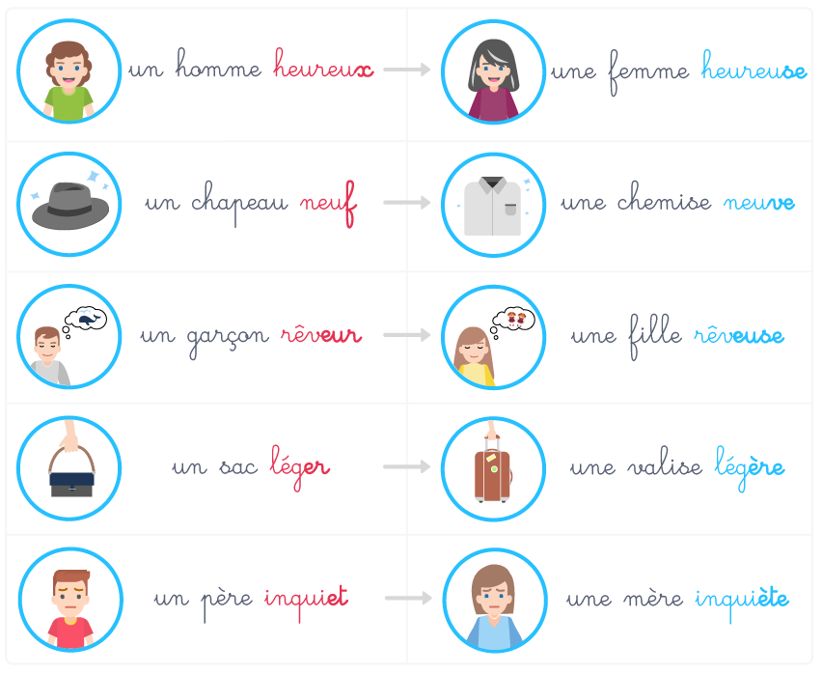

exercices sur le cahier du jour.

séance 3 **première appropriation des mots**

lecture collective des mots à apprendre dans le cahier « trésor de mots », les difficultés orthographiques sont surlignées. Chaque élève doit retenir un mot et aller l’écrire sur la porte de l’armoire dans le couloir(avec un crayon woody). Les mots resteront toute la semaine écrits dans le couloir.

*mémorisation des mots grâce aux divers ateliers : imprimerie, logiciel mots cachés, jeu de l’orthographe, collier de perles….

**séance 4 : vendredi** :

**autodictée de mots**. Dès l'arrivée en classe, ils écriront les mots dont ils se souviennent. Les mots où les élèves se sont trompés seront surlignés dans leur cahier de dictée afin qu'ils les retravaillent en atelier ou à la maison.

Les mots sont écrits sur l'armoire dans le couloir de la classe. Cela leur permet de les revoir en arrivant le matin, puis de s'installer tranquillement pour les écrire. Je verrai aussi qui a besoin de se déplacer pour écrire tous les mots.

*mémorisation des mots grâce aux divers ateliers.

exercices sur le cahier du jour.

.

**Séance 5 lundi** : dictée flash de groupes nominaux sur le cahier de brouillon + correction. relecture individuelle et négociation orthographique collective.

**Ces femmes sont des sculptures sous la forme de gigantesques nanas**.

*mémorisation des mots grâce aux divers ateliers.

*exercices sur le cahier du jour.

**Séance 6 mardi** :

exercices sur le cahier du jour.

dictée finale de la semaine : Rappel : s’appliquer à la forme des lettres, sauter une ligne, écrire les majuscules soit en capitale, soit en cursive.

Avoir auparavant préparer une fiche avec les prénoms des enfants pour savoir à quelle phrase chacun doit s’arrêter.

Projection de l’œuvre et lecture de la dictée.

Les élèves s’arrêtent suivant leur niveau. Pendant que les autres continuent, ceux qui sont arrêtés relisent leur dictée.

|  |  |
| --- | --- |
| **Niki de Saint Phalle** représentait les *femmes* sous la forme de **nanas.** Une nana est une sculpture colorée. Elle est joyeuse et légère mais sa gigantesque taille la ren**d** aussi menaçante. | 29 |
| On dirait des grandes poupées. La nana est parfois joyeuse et parfois inquiétante. Ici une gigantesque nana se dresse sur une jambe. | 53 |
| Elle semble en équilibre sur son socle, prête à tomber | 64 |

Relecture de la dictée.

Vérifie que tu as bien écrit TOUS les mots prononcés par l’enseignant.  
Vérifie que tu as bien mis des majuscules en début de phrase et aux noms propres.

les objectifs pour l’enseignante

la correspondance graphophonologique

les mots à apprendre (soulignés)

les mots écrits au tableau (en gras)

**le pluriel des noms**

**présent 3e personne du singulier et du pluriel.**

**présent verbe en -ER 3e personne du pluriel.**

Séance 7 : correction de la dictée. réfléchir à ses erreurs pour les corriger.

M = Majuscule

T = mot au tableau

X = mot oublié

S = pas le bon son

O = mot à apprendre mal écrit

A = accord (déterminant nom, sujet verbe, nom adjectif)

Coller et remplir son compteur de réussite. /Le pourcentage permettra de déterminer son groupe de niveau.









